**RANKING ALLEGRO: TOP 5 ROWERÓW ELEKTRYCZNYCH W LIPCU**

| 1. **Fiido C11 Pro** |
| --- |

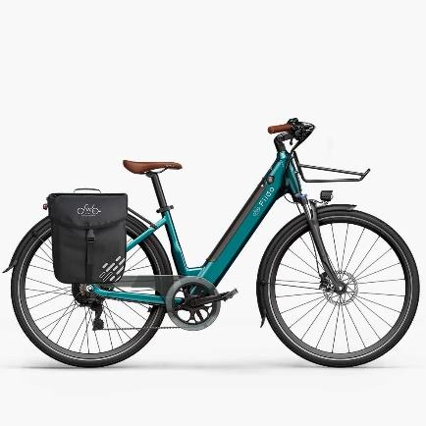

**Opis produktu:** [**Fiido C11 Pro**](https://allegro.pl/produkt/fiido-c11-pro-miejski-ebike-250w-48v-10-4ah-do-104km-24-5kg-65c610bf-273a-4830-93d4-e902ce6fc60d) to nowoczesny rower elektryczny, idealny do jazdy miejskiej, oferujący wyjątkowy komfort i dynamiczną wydajność. Jest to ulepszona wersja popularnego modelu C11, który zdobył uznanie ponad 10 000 użytkowników. Dzięki nowoczesnemu czujnikowi pedałów, C11 Pro gwarantuje płynniejszą i bardziej intuicyjną jazdę. **Cena**: ok. 4 435,13 zł.

**Kluczowe funkcje i dane techniczne:**

* **Silnik:** moc 250 W, zgodny z normami UE, zapewnia dynamiczne przyspieszanie i komfortową jazdę w terenie miejskim. Wyposażony w dwustronny czujnik momentu obrotowego MIVICE S200, który precyzyjnie dostosowuje wspomaganie do siły nacisku na pedały, co czyni jazdę bardziej naturalną i efektywną.
* **Akumulator:** litowo-jonowy, 499,2 Wh, wyjmowana bateria.
* **Zasięg:** 104 km w trybie ECO.
* **Tryby wspomagania pedałowania**, które dostosowują moc silnika do stylu jazdy:
  + **ECO**: Średnia prędkość 20,43 km/h, zasięg 104,37 km
  + **Sport**: Średnia prędkość 21,72 km/h, zasięg 87,42 km
  + **Turbo**: Średnia prędkość 22,3 km/h, zasięg 80,13 km
* **Napęd:** 7-biegowy SHIMANO TY300D z systemem przerzutników SHIMANO TZ500 7S.
* **Hydrauliczne hamulce tarczowe:** z podwójnym tłokiem i systemem odcięcia zasilania, co umożliwia natychmiastowe zatrzymanie.
* **Rama:** lekka aluminiowa, 700C**,** niskie wejście, łatwe wsiadanie.
* **Koła:** 28 cali, opony CST z aluminium i stalowymi szprychami.Amortyzowany widelec (40 mm) zapewnia większy komfort na nierównej nawierzchni.
* **Waga:** 24,5 kg
* **Czas ładowania baterii:** ok. 5 godzin.

| 1. **Husqvarna Towner 2** |
| --- |

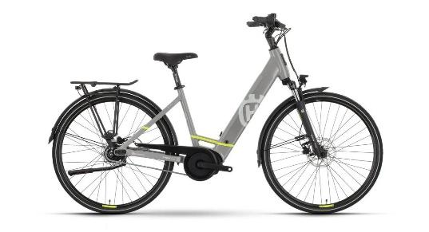**Opis produktu:** [**Husqvarna Towner 2**](https://allegro.pl/produkt/rower-elektryczny-miejski-husqvarna-towner-2-bosch-49cm-28-tektro-6eb890a0-96f1-402b-833c-1a07220fba12) to wyjątkowo komfortowy rower elektryczny, idealny zarówno do codziennej jazdy miejskiej, jak i dłuższych wypraw w terenie. Geometryczna rama typu Wave ułatwia wsiadanie i zsiadanie, a wyprostowana pozycja jazdy gwarantuje komfort nawet podczas wielokilometrowych podróży. Niezawodne komponenty zapewniają płynność i bezpieczeństwo w różnych warunkach. **Cena**: ok. 5 999 zł.

**Kluczowe funkcje i dane techniczne:**

* **Silnik:** Bosch Active Plus, moc 250 W, moment obrotowy około 50 Nm, wspomaganie do 25 km/h
* **Akumulator:** Bosch PowerPack, litowo-jonowy, 500 Wh
* **Zasięg:** do 120 km.
* **Napęd:** 9-biegowa przerzutka Tektro, z wolnobiegiem dla łatwej i precyzyjnej zmiany biegów.
* **Hydrauliczne hamulce tarczowe:** gwarantują skuteczne hamowanie, niezależnie od warunków pogodowych.
* **Rama:** aluminiowa, Wave (niski przekrok)
* **Koła:** 28 cali, opony miejskie/trekkingowe z odblaskowym paskiem.
* **Waga:** ok. 24–26 kg (z baterią).
* **Czas ładowania baterii:** ok. 4–6 godzin.

| 1. **Varun S20-1 PLUS** |
| --- |

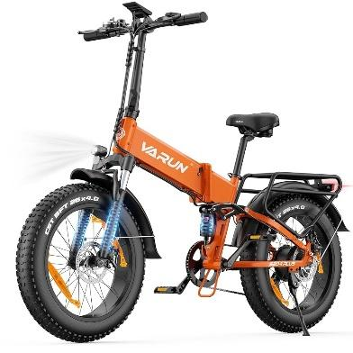

**Opis produktu:** [**Varun S20-1 PLUS**](https://allegro.pl/oferta/skladany-rower-elektryczny-20x4-varun-48v-13ah-120km-mezczyzni-kobiety-17049928508?bi_s=ads&bi_m=productlisting:desktop:query&bi_c=ZjMxOWRiNzgtZjU1MC00YmU1LTliNDAtYjYzNjM3MjQ1Y2U5AA&bi_t=ape&referrer=proxy&emission_unit_id=35ef53b8-9d48-4e9f-aa48-2c2af12714d1) to niezawodny składany rower elektryczny, idealny zarówno do codziennych dojazdów, jak i wymagających wycieczek terenowych. Łączy mocny silnik z funkcjonalnym designem i wytrzymałą konstrukcją. **Cena**: ok. 3 486,42 zł.

**Kluczowe funkcje i dane techniczne:**

* **Silnik:** bezszczotkowy, moc 250 W, moment obrotowy około 55 Nm. Umożliwia łatwe pokonywanie wzniesień do 30 stopni.
* **Akumulator:** wbudowanyakumulatorlitowo-jonowy, 48V 13Ah
* **Zasięg**: 60-120 km w zależności od trybu jazdy
* **5 wielofunkcyjnych trybów jazdy**, które można dostosować do różnych warunków drogowych i preferencji użytkownika:
  + elektryczny,
  + wspomagania,
  + pedałowania,
  + doładowania
  + tempomat
* **Napęd:** 7-biegowa przekładnia Shimano, rower dostosowuje się do zmiennych terenów zapewniając płynność i komfort.
* **Hamulce**: Mechaniczne tarczowe z podwójną tarczą
* **Rama**: aluminiowa
* **Koła**: 20 cali, szerokie opony 20 x 4.0” odporne na przebicia są idealne do jazdy po piasku, śniegu, czy żwirowych ścieżkach.
* **Zawieszenie i komfort jazdy**: wyposażony w czterowahaczowy system zawieszenia z przednim i tylnym amortyzatorem, absorbuje wstrząsy i wibracje, co znacznie podnosi komfort jazdy nawet na nierównych trasach.
* **Wyświetlacz LCD**: Intuicyjny ekran pokazujący poziom naładowania baterii, prędkość, odczyt kilometrów oraz inne parametry jazdy.
* **Waga**: 28,5 kg
* **Czas ładowania**: 4-6 godzin

| 1. **Ghost E-Teru Essential** |
| --- |

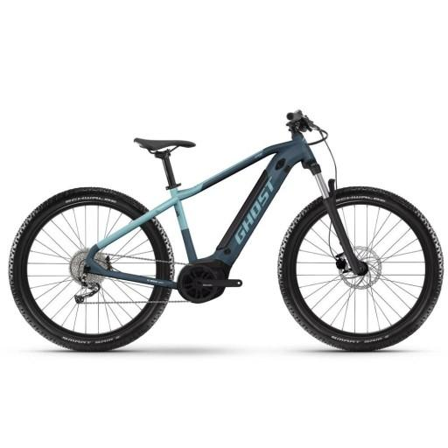

**Opis produktu:** [**Ghost E-Teru Essential**](https://allegro.pl/produkt/rower-elektryczny-ghost-e-teru-b-essential-szary-m-2903c398-c921-45c9-8cff-ac6ef8b5743f) to uniwersalny rower elektryczny, który łączy w sobie komfort, moc i przystępną cenę. Stworzony z myślą o codziennych dojazdach do pracy oraz weekendowych wycieczkach leśnymi szlakami, świetnie sprawdza się zarówno w terenie, jak i w miejskim otoczeniu. Dzięki solidnej konstrukcji i nowoczesnym technologiom, spełnia oczekiwania nawet najbardziej wymagających użytkowników. **Cena**: ok. 6 484,40 zł.

**Kluczowe funkcje i dane techniczne:**

* **Silnik:** Bosch Performance Line, moc 250 W, moment obrotowy około 75 Nm, wspomaganie do 25 km/h. Zapewnia płynną jazdę nawet w trudnych warunkach. Jego niezawodność pozwala na komfortowe poruszanie się po stromych podjazdach i nierównych nawierzchniach.
* **Akumulator:** Bosch Power Tube, litowo-jonowy, 500 Wh, z ładowarką Bosch Charger 2 Ah.
* **Zasięg:** 100 km.
* **Napęd:** 9-biegowa przekładnia Shimano Alivio SL-M3100.
* **Hamulce:** tarczowe hydrauliczne, Tektro HD-M275 180 mm Disc.
* **Rama:** aluminiowa E-Teru AL.
* **Koła:** 27,5 cali (XXS-S) lub 29 cali (M-XL), szerokie opony zapewniające stabilność na każdym terenie. Amortyzator o skoku 120 mm doskonale tłumi nierówności terenu, gwarantując wygodę i kontrolę podczas jazdy.
* **Wyświetlacz:** Bosch LED Remote.
* **Intuicyjna aplikacja E-Bike Flow:** pozwala na monitorowanie jazdy i dostosowywanie ustawień roweru wedle indywidualnych potrzeb, zapewniając większą satysfakcję z każdej przejażdżki.
* **Czas ładowania:** 4 godziny.

| 1. **FIIDO M1 PRO (20'') Fatbike** |
| --- |

**Opis produktu:** [**Fiido M1 Pro**](https://allegro.pl/produkt/rower-elektryczny-ponizej-250-w-fiido-m1-pro-aluminium-kolo-20-niebieski-250-w-a71bddf8-efc0-4823-973f-772a379fecee) to składany rower elektryczny typu fatbike, który łączy styl retro z nowoczesną technologią. Zainspirowany motocyklami z lat 60. i 80., wyróżnia się klasyczną kolorystyką oraz unikalnym skórzanym wykończeniem opon. Solidna aluminiowa rama oraz bezobsługowa piasta gwarantują trwałość i niezawodność, nawet przy intensywnym użytkowaniu. M1 Pro to doskonały wybór dla tych, którzy cenią nie tylko funkcjonalność, ale także oryginalny design. **Cena**: ok. 4 499 zł.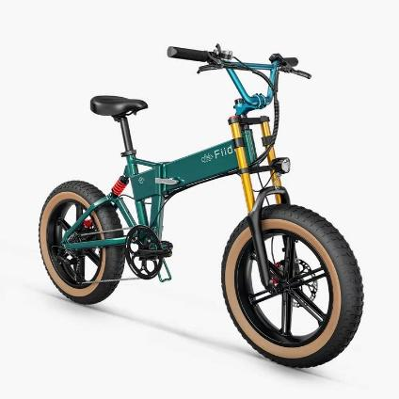

**Kluczowe funkcje i dane techniczne:**

* **Silnik:** bezszczotkowy,moc 250 W, moment obrotowy około 55 Nm. Dzięki czujnikowi momentu obrotowego Mivice, M1 Pro oferuje natychmiastową reakcję (0,01 sekundy) i płynne wsparcie napędu.
* **Akumulator:** wymienna bateria litowo-jonowa, 556,8 Wh. Proste wyjmowanie baterii ułatwia ładowanie w pomieszczeniach.
* **Zasięg:** do 87,15 km w trybie ECO.
* **Napęd:** 7-biegowa Shimano TY300 SyncD.
* **Hamulce:** hydrauliczne tarczowe z podwójnym tłokiem. Gwarantują precyzyjne hamowanie.
* **Rama:** aluminiowa, składana.
* **Koła:** Szerokie opony 4.0” Fat, odporne na przebicia, gwarantują stabilność, podczas gdy hydrauliczny widelec o skoku 80 mm oraz tylny amortyzator skutecznie tłumią wstrząsy, dbając tym samym o większy komfort jazdy.
* **Wyświetlacz**: wodoodporny wyświetlacz LCD (IP68, 1,47 cala) jest czytelny w każdych warunkach pogodowych.
* **Waga:** 26,8 kg